Het daadkrachtige gedragspatroon

Deze mensen bepalen de omgeving. Ze zoeken resultaat en overwinnen daarmee allerlei obstakels. Ze zijn initiatiefrijk en houden van competitie. Ze zijn direct, concreet en op de man af. Ze staan graag in het middelpunt van de belangstelling. Ze houden van grote uitdagingen. Ze zijn veeleisend voor zichzelf en hun omgeving. Ze zijn energiek en hebben een sterk wilskracht.

**Sterke kanten**

7 uitstekende eigenschappen:

* Veel vertrouwen
* Moedig
* Resultaatgericht
* Bepalend
* Competitief
* Doorzettingsvermogen
* Open en direct
* Leiding geven
* Organiseren
* Resultaatgericht
* Gericht op uitdaging
* Stellen status quo ter discussie
* Problemen rechtstreeks aanpakken

**Omgeving**

* Invloedrijke positie
* Veel armslag
* Weinig discussie
* Uitdaging en aanzien
* Weinig controle en toezicht
* Persoonlijk succes

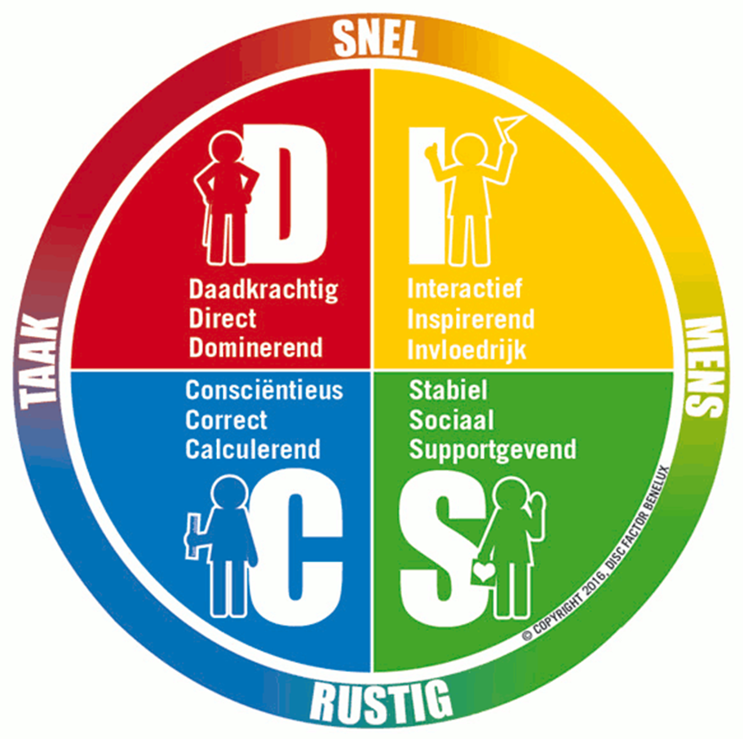

**Zwaktes**

* Toont onverschillig t.o.v. gevoelens van anderen
* Ziet risico’s over het hoofd
* Te hoge eisen aan anderen
* Te veel hooi op de vork
* Negeren belangrijke details
* Controle over anderen

**Anderen nodig die**

* Graag routine werk doen
* Bedachtzaam en voorzichtig zijn
* Oog voor details hebben
* Voors en tegens afwegen
* Veilige beslissingen voorbereiden

**Tips**

* Meer geduld oefenen, luisteren
* Ingaan op de behoeften van anderen
* Voldoende aandacht schenken aan de beweegredenen van anderen

Het initiatiefrijke gedragspatroon

Deze mensen bereiken hun doelen door anderen te overtuigen, coalities te vormen. Ze voelen zich prettig als ze sociale contacten kunnen onderhouden en in groepen werken. Ze werken effectief als ze niet aan supervisie zijn onderworpen en geen gedetailleerd werk hoeven te doen. Ze gedragen zich spontaan en alleen gedisciplineerd als dat nodig is. Ze hebben dadendrang en veel energie. Deze energie gaat zonder vast doel verloren.

**Sterke kanten**

7 uitstekende eigenschappen:

* Georiënteerd op relaties
* Gericht op beïnvloeding
* Enthousiasmerend
* Emotioneel
* Spraakzaam
* Optimistisch
* Spontaan
* Legt contacten en amuseert anderen
* Schept een gemotiveerde sfeer
* Zorgt voor optimisme en enthousiasme
* Middelpunt van de belangstelling
* Teamplayer
* Drukt zich goed en duidelijk uit

**Omgeving**

* Vriendelijke aangename sfeer
* Geen supervisie of gedetailleerd werk
* Ruimte om voorstellen te doen
* Erkenning van anderen
* Gemeenschappelijke activiteiten
* Scholing en advies geven
* 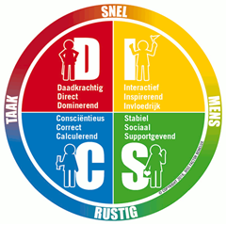Vrije meningsuiting

**Zwakte**

* Niet consequent afhandelen van zaken
* Subjectief bij beslissingen, te optimistisch oordelen
* Neigt er toe teveel te praten, te impulsief
* Te veel in een keer
* Zoekt bevestiging

**Anderen nodig die**

* Zich op de zaak concentreren
* Routineklussen doen
* Oprecht en zakelijk praten
* Zich bezighouden met cijfers
* Systematisch en georganiseerd werken
* Voorkeur geven aan dingen boven mensen
* Zaken afwerken en controleren

**Tips**

* Anderen realistischer beoordelen
* Objectiever zijn bij het nemen van beslissingen
* Prioriteiten stellen en tijdslimieten bepalen

Het stabiele gedragspatroon

Ze voelen zich prettig in een ontspannen, vriendelijke sfeer die veiligheid, duidelijke afspraken en een voorspelbaar verloop waarborgt. Ze zijn goede planners. Ze moeten stap voor stap te werk gaan en plaats gericht te zijn op het geheel. Ze promoten zichzelf niet graag. Ze hebben niet de dadendrang zoals D en I. Ze handelen zaken liefst in rust af.

**Sterke kanten**

7 uitstekende eigenschappen:

* Trouw
* Teamplayer
* Ondersteunend
* Bescheiden
* Behoudend, geduldig
* Pragmatisch
* Betrouwbaar

* Bemiddelt
* Concentratie op het werk
* Schept stabiele, duurzame omgeving
* Houdt zich aan geaccepteerd arbeidsverloop
* Ontwikkelt gespecialiseerde vaardigheden
* Luistert rustig en geduldig en goed

**Omgeving**

* Oprechte, serieuze waardering
* Geen conflictsituaties
* Erkenning van prestaties
* Vast en afgebakend taakgebied
* Gemotiveerde veranderingen
* Geregelde, geordende handelswijze
* Gelegenheid tot gedachtenwisseling

**Zwaktes**

* Bang voor verandering
* Te toegeeflijk en tolerant
* Besluiteloos, gebrek aan initiatief
* Schuift zaken lang voor zich uit
* Zet eigen wensen te veel op de achtergrond
* Te sterk afhankelijk van relaties

**Anderen nodig die**

* Nieuwe uitdagingen aangaan
* Hulp bieden bij moeilijke problemen
* Snel op veranderingen reageren
* Het onvoorspelbare aankunnen
* Taken kunnen delegeren
* Initiatief tonen, nieuwe zaken initiëren
* Onaangename zaken direct aanpakken

**Tips**

* Confrontaties leren aangaan
* Vaker initiatief nemen
* Snelle veranderingen accepteren

Het consciëntieuze gedragspatroon

Deze mensen houden van discipline en een zakelijke sfeer. Ze werken georganiseerd, nauwkeurig en geven aan de details veel aandacht. Ze kunnen goed structuren bouwen maar verzanden snel in de details. Ze houden zich veel met zichzelf bezig en zijn in toepassingsgebieden bezig die niet tot een optimale prestatie voeren. Ze tonen zich minder energiek.

7 uitstekende eigenschappen:

* Hoge maatstaven
* Gericht op details
* Zelfdiscipline
* Behoedzaam
* Analytisch
* Logisch, precies
* Gereserveerd

**Sterke kanten**

* Volgt aanwijzingen en normen op
* Werkt aan details
* Denkt kritisch en onderzoekt nauwkeurig
* Accepteert gezag
* Werkt onder geregelde voorwaarden
* Neemt analytische beslissingen

**Omgeving**

* Afgebakende taakomschrijving
* Voldoende tijd
* Gelegenheid tot zakelijke kritiek
* Navraag doen naar gedetailleerde arbeid
* Handhaving beproefde werkmethoden
* Voorbereiding op verandering
* Zekerheidsgaranties

**Zwaktes**

* Verzandt in details
* Niet loslaten of delegeren
* Bang om fouten te maken
* Aarzelt om nieuwe dingen uit te proberen
* Gevoelig voor persoonlijke kritiek
* Denkt te voorzichtig

**Anderen nodig die**

* Snel beslissingen nemen
* Kunnen overtuigen
* Optimisme tonen en uitstralen
* Impopulaire standpunten kunnen uitdragen
* Inschikkelijk en flexibel zijn
* Aanwijzingen alleen als richtlijnen beschouwen

**Tips**

* Optimistischer zijn
* De verhouding tussen inzet en resultaat controleren
* Beter met gevoelens leren omgaan